LAPORAN PRAKTIKUM
ALGORITMA PEMROGRAMAN 2
MODUL 10 – PENCARIAN NILAI MAXMIN


NAMA : Dani Wahyu Ramadan
NIM : 109082500070
KELAS : S1IF-13-05

PROGRAM STUDI TEKNIK INFORMATIKA
FAKULTAS INFORMATIKA
TELKOM UNIVERSITY PURWOKERTO
2026
- Dasar Teori Modul 10
- Ide Pencarian Nilai Max/Min
- Pencarian Nilai Ekstrim pada Array Bertipe Data Dasar
- Pencarian Nilai Ekstrim pada Array Bertipe Data Terstruktur
- Guided Modul 10

- package main

- import "fmt"

- type arrInt [2023]int

- func terkecil_1(tabInt arrInt, n int) int {
- var min int = tabInt[0]
- var j int = 1

- for j < n {
- if min > tabInt[j] {
- min = tabInt[j]
- }
- j = j + 1
- }
- return min
- }

- func terkecil_2(tabInt arrInt, n int) int {
- var idx int = 0
- var j int = 1

- for j < n {
- if tabInt[idx] > tabInt[j] { // [9, 8, 5, 6]
- idx = j
- }
- j = j + 1
- }
- return idx
- }

- func main() {
- var n int
- var arr arrInt

- fmt.Print("Masukkan jumlah data: ")
- fmt.Scan(&n)

- fmt.Println("Masukkan elemen array :")

- for i := 0; i < n; i++ {
- fmt.Scan(&arr[i])
- }

- min := terkecil_1(arr, n)
- idx := terkecil_2(arr, n)

- fmt.Println("Nilai terkecil: ", min)
- fmt.Println("Indeks nilai terkecil: ", idx)
- }

Output :
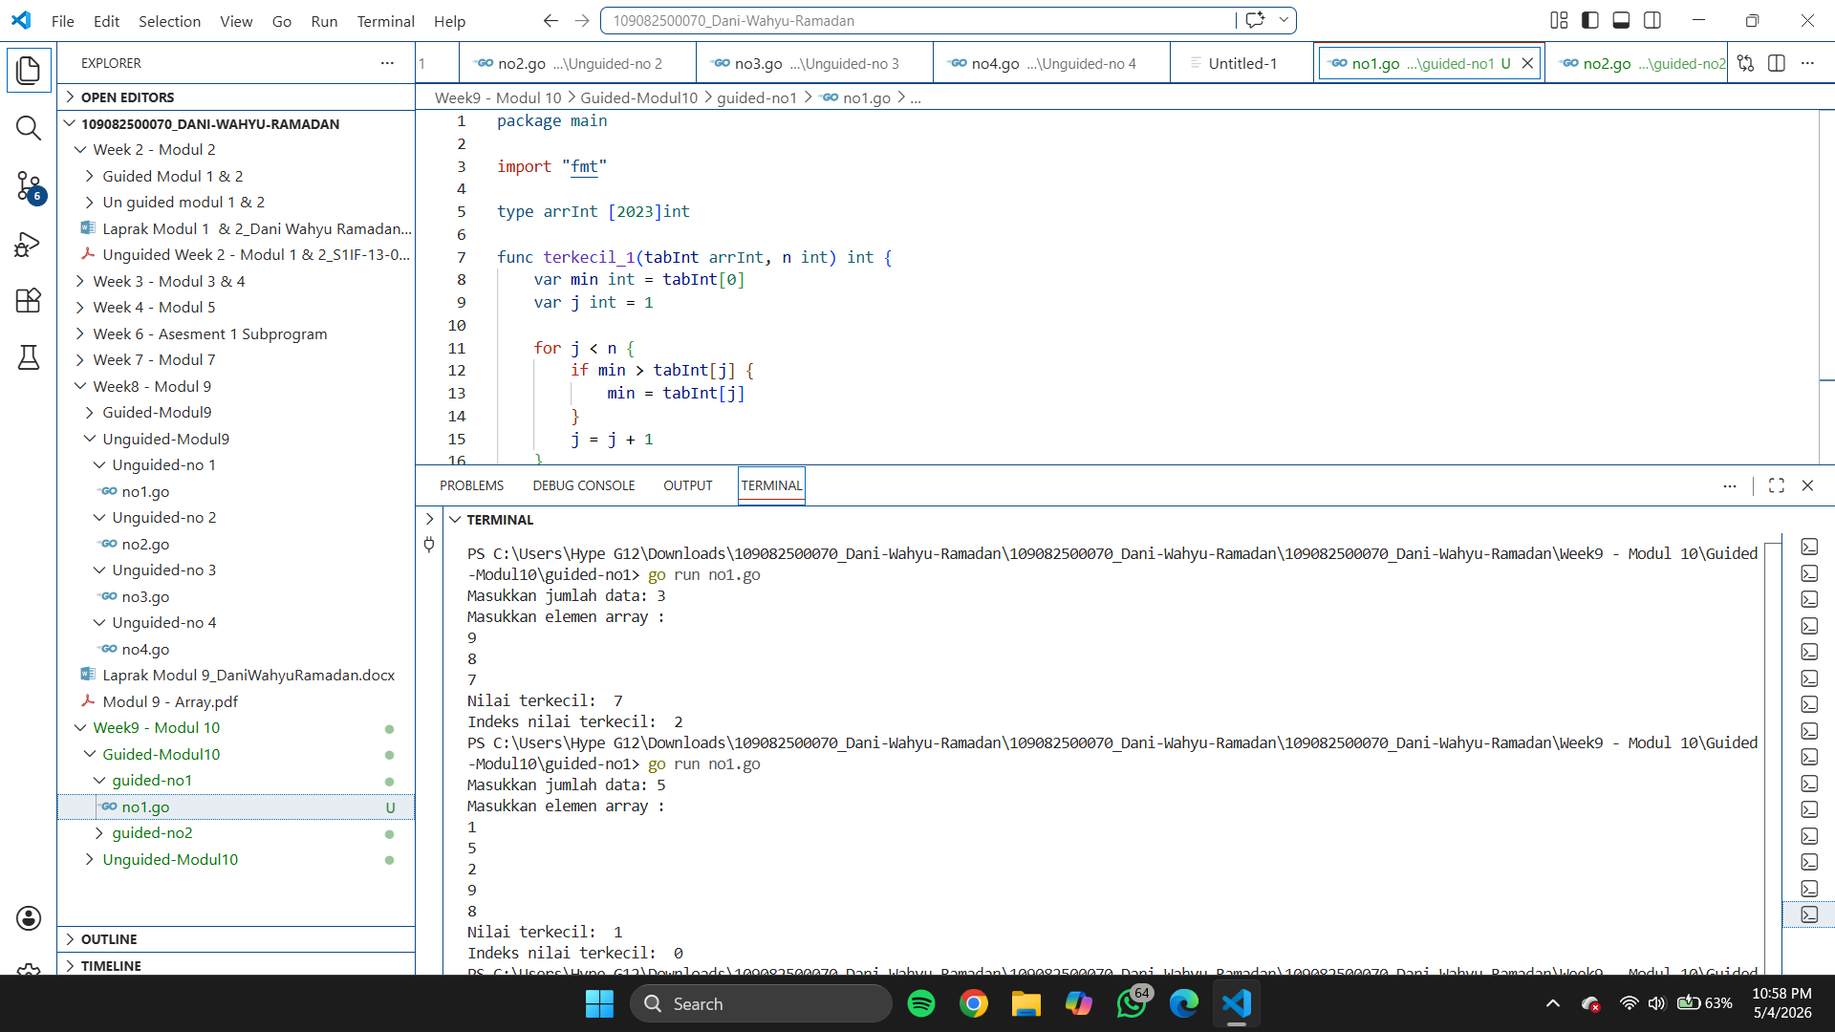

2.
package main

import "fmt"

type mahasiswa struct {
nama string
nim string
IPK float64
}

type arrMahasiswa [3]mahasiswa

//data index 0 = nama, nim, IPK
//data index 1 = nama, nim, ipk
//data index 2 = nama, nim, ipk

func IPKTerbesar(array []mahasiswa) (mahasiswa, int) {
var mhsTerbesar mahasiswa = array[0] //nilai awal
var idxDitemukan int = 0
var i int

for i = 1; i < len(array); i++ {
if array[i].IPK > mhsTerbesar.IPK {
mhsTerbesar = array[i]
idxDitemukan = i
}
}

return mhsTerbesar, idxDitemukan
}

func IPKTerkecil(array []mahasiswa) (mahasiswa, int) {
var mhsTerkecil mahasiswa = array[0] //nilai awal
var idxDitemukan int = 0
var i int

for i = 1; i < len(array); i++ {
if array[i].IPK < mhsTerkecil.IPK {
mhsTerkecil = array[i]
idxDitemukan = i
}
}

return mhsTerkecil, idxDitemukan
}

func main() {
var arrMhs arrMahasiswa
var i int

for i = 0; i < len(arrMhs); i++ {
fmt.Println("INPUT DATA MAHASISWA INDEX KE-", i)
fmt.Print("Masukkan nama : ")
fmt.Scan(&arrMhs[i].nama)
fmt.Print("Masukkkan nim : ")
fmt.Scan(&arrMhs[i].nim)
fmt.Print("Masukkan IPK : ")
fmt.Scan(&arrMhs[i].IPK)
fmt.Println("==================================")
}
fmt.Println()

var mhsMaks, mhsMin mahasiswa
var idxMaks, idxMin int

mhsMaks, idxMaks = IPKTerbesar(arrMhs[:])

mhsMin, idxMin = IPKTerkecil(arrMhs[:])

fmt.Println("DATA IPK TERKECIL DAN TERBESAR")
fmt.Println("=== IPK TERBESAR ===")
fmt.Println("IPK Terbesar = ", mhsMaks.IPK)
fmt.Println("Atas nama = ", mhsMaks.nama)
fmt.Println("nim = ", mhsMaks.nim)
fmt.Println("ditemukan pada indeks ke-", idxMaks)
fmt.Println()
fmt.Println("=== IPK TERKECIL ===")
fmt.Println("IPK Terkecil = ", mhsMin.IPK)
fmt.Println("Atas nama = ", mhsMin.nama)
fmt.Println("nim = ", mhsMin.nim)
fmt.Println("ditemukan pada indeks ke-", idxMin)
}

Output :
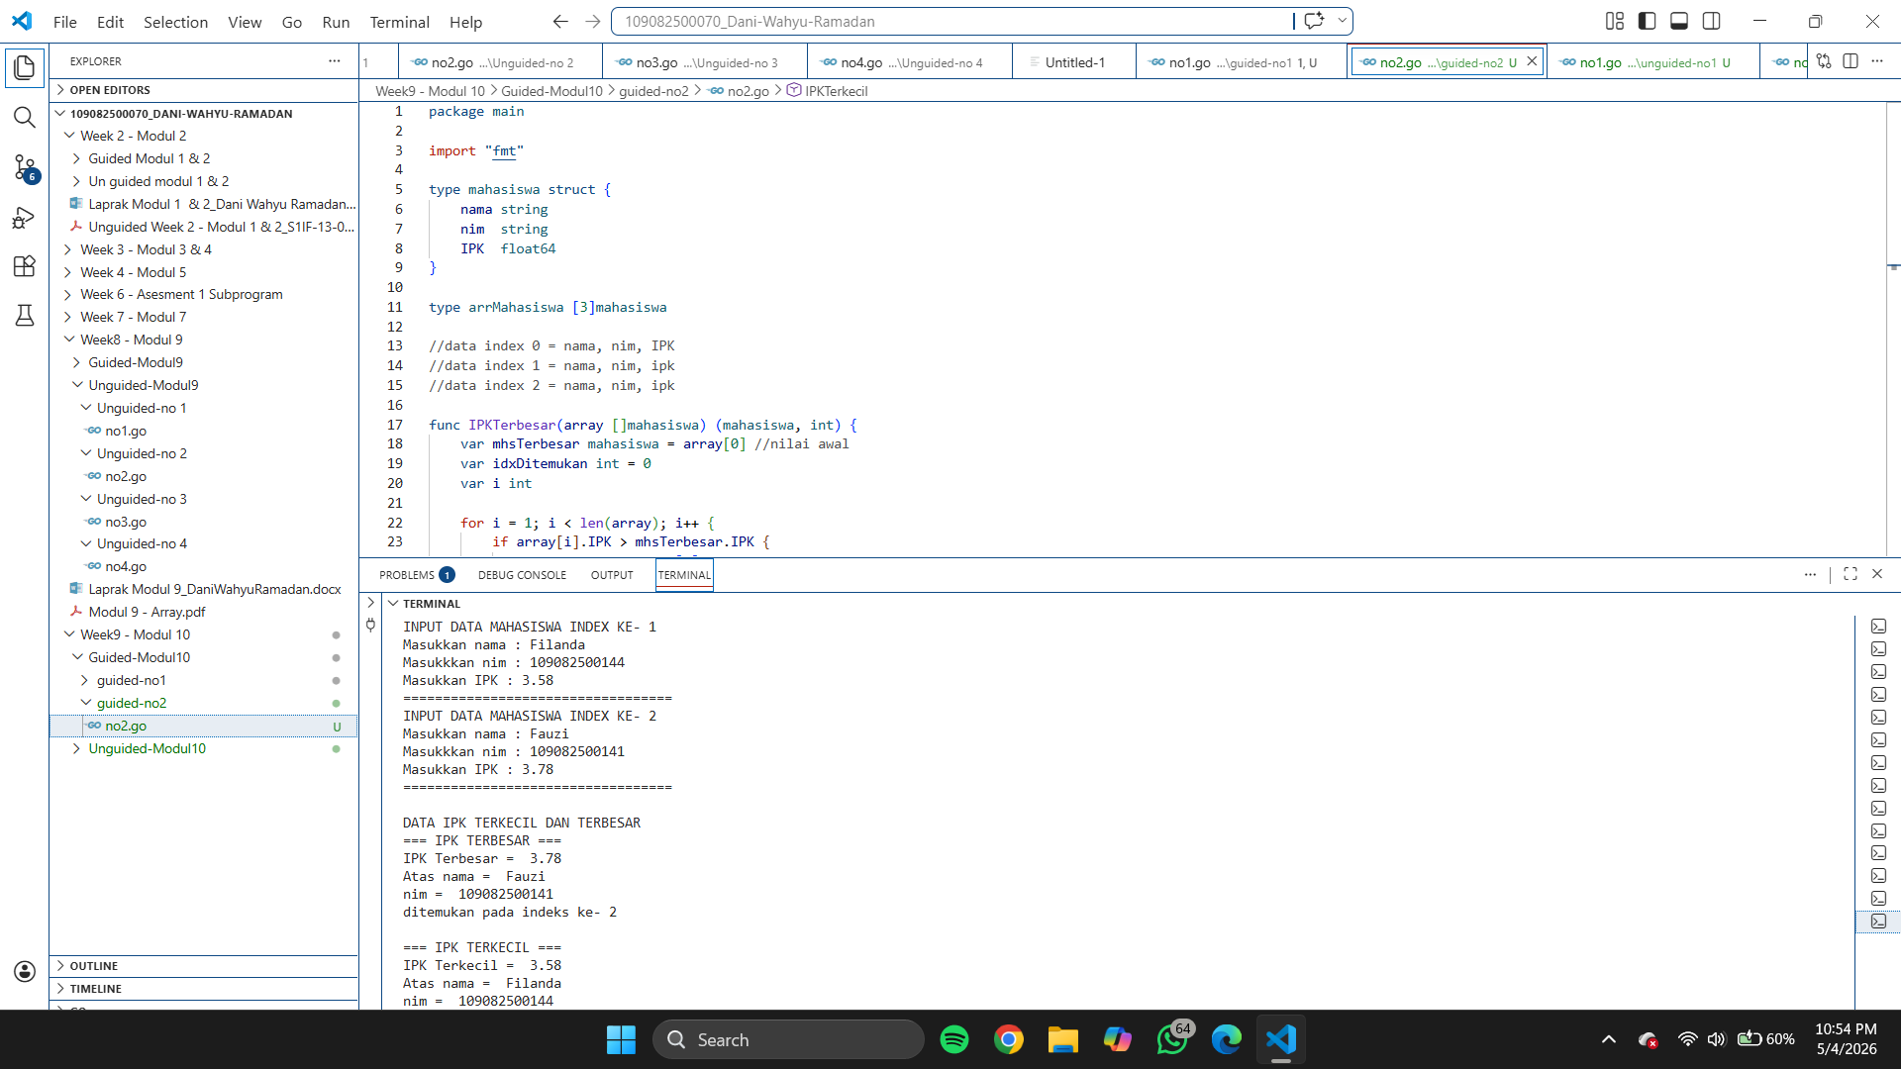
- Unguided Modul 10
- Soal Unguided 1
Sebuah program digunakan untuk mendata berat anak kelinci yang akan dijual ke pasar.
Program ini menggunakan array dengan kapasitas 1000 untuk menampung data berat anak
kelinci yang akan dijual.
Masukan terdiri dari sekumpulan bilangan, yang mana bilangan pertama adalah bilangan
bulat N yang menyatakan banyaknya anak kelinci yang akan ditimbang beratnya. Selanjutnya
N bilangan riil berikutnya adalah berat dari anak kelinci yang akan dijual.
Keluaran terdiri dari dua buah bilangan riil yang menyatakan berat kelinci terkecil dan
terbesar.

Jawaban :
package main

import "fmt"

func main() {
var N int
var berat [1000]float64

fmt.Print("Masukkan jumlah kelinci: ")
fmt.Scan(&N)

for i := 0; i < N; i++ {
fmt.Printf("Berat kelinci ke-%d: ", i+1)
fmt.Scan(&berat[i])
}

min := berat[0]
max := berat[0]

for i := 1; i < N; i++ {
if berat[i] < min {
min = berat[i]
}
if berat[i] > max {
max = berat[i]
}
}

fmt.Printf("Berat terkecil: %.2f\n", min)
fmt.Printf("Berat terbesar: %.2f\n", max)
}

Output :
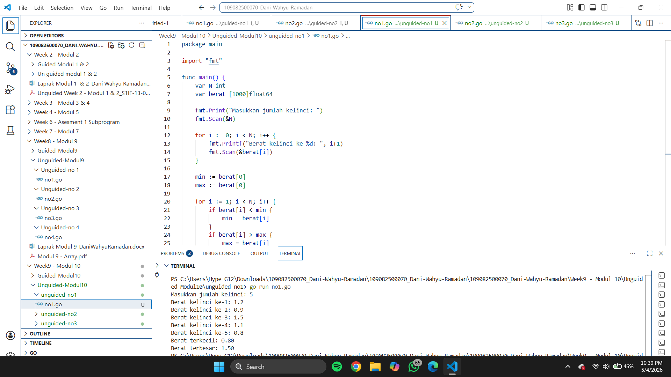
Penjelasan :
Kode Go-Lang diatas ini untuk menyimpan data berat kelinci dalam array dan untuk mencari nilai minimum dan maksimum.

- Soal Unguided 2
Sebuah program digunakan untuk menentukan tarif ikan yang akan dijual ke pasar. Program
ini menggunakan array dengan kapasitas 1000 untuk menampung data berat ikan yang akan
dijual.
Masukan terdiri dari dua baris, yang mana baris pertama terdiri dari dua bilangan bulat x dan
y. Bilangan x menyatakan banyaknya ikan yang akan dijual, sedangkan y adalah banyaknya
ikan yang akan dimasukan ke dalam wadah. Baris kedua terdiri dari sejumlah x bilangan riil
yang menyatakan banyaknya ikan yang akan dijual.
Keluaran terdiri dari dua baris. Baris pertama adalah kumpulan bilangan riil yang menyatakan
total berat ikan di setiap wadah (jumlah wadah tergantung pada nilai x dan y, urutan ikan yang
dimasukan ke dalam wadah sesuai urutan pada masukan baris ke-2). Baris kedua adalah
sebuah bilangan riil yang menyatakan berat rata-rata ikan di setiap wadah.tersebut.
tersebut.
Jawaban :
package main

import "fmt"

func main() {
var x, y int
var ikan [1000]float64

fmt.Print("Masukkan jumlah ikan dan kapasitas wadah: ")
fmt.Scan(&x, &y)

for i := 0; i < x; i++ {
fmt.Printf("Berat ikan ke-%d: ", i+1)
fmt.Scan(&ikan[i])
}

var totalWadah []float64

for i := 0; i < x; i += y {
total := 0.0
for j := i; j < i+y && j < x; j++ {
total += ikan[j]
}
totalWadah = append(totalWadah, total)
}

fmt.Println("Total berat tiap wadah:")
for _, t := range totalWadah {
fmt.Printf("%.2f ", t)
}

sum := 0.0
for _, t := range totalWadah {
sum += t
}

rata := sum / float64(len(totalWadah))

fmt.Printf("\nRata-rata per wadah: %.2f\n", rata)
}

Output :
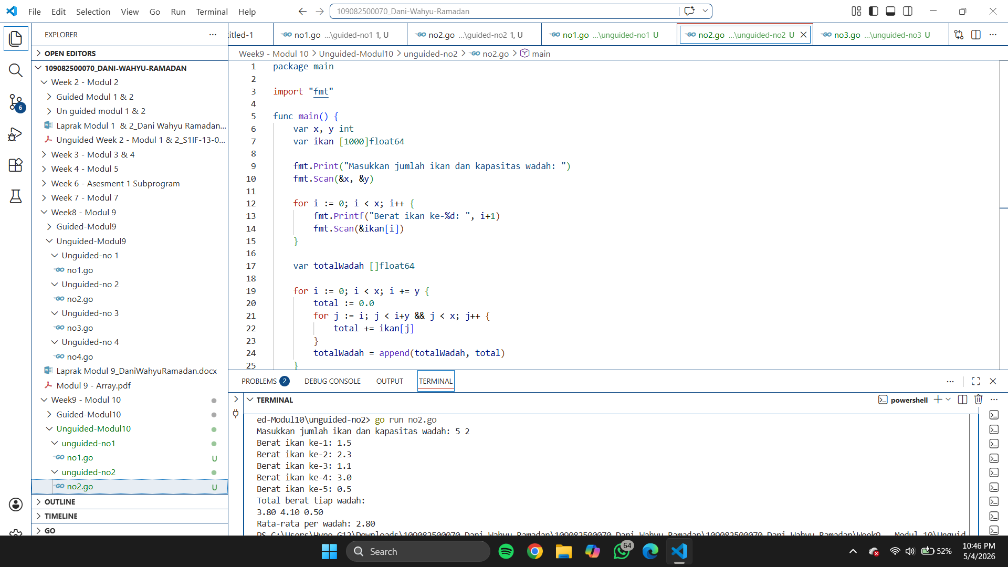
Penjelasan :
Kode Go lang diatas itu untuk mengelompokan data ke dalam array, menjumlahkan tiap kelompok dan menghitung rata rata dari hasil kelompok

- Soal Unguided 3
Pos Pelayanan Terpadu (posyandu) sebagai tempat pelayanan kesehatan perlu mencatat data
berat balita (dalam kg). Petugas akan memasukkan data tersebut ke dalam array. Dari data
yang diperoleh akan dicari berat balita terkecil, terbesar, dan reratanya.
Jawaban :
package main

import "fmt"

type arrBalita [100]float64

func hitungMinMax(arrBerat arrBalita, n int, bMin, bMax *float64) {
*bMin = arrBerat[0]
*bMax = arrBerat[0]

for i := 1; i < n; i++ {
if arrBerat[i] < *bMin {
*bMin = arrBerat[i]
}
if arrBerat[i] > *bMax {
*bMax = arrBerat[i]
}
}
}

func rerata(arrBerat arrBalita, n int) float64 {
total := 0.0
for i := 0; i < n; i++ {
total += arrBerat[i]
}
return total / float64(n)
}

func main() {
var n int
var data arrBalita
var min, max float64

fmt.Print("Masukan banyak data berat balita: ")
fmt.Scan(&n)

for i := 0; i < n; i++ {
fmt.Printf("Masukan berat balita ke-%d: ", i+1)
fmt.Scan(&data[i])
}

hitungMinMax(data, n, &min, &max)
rata := rerata(data, n)

fmt.Printf("Berat balita minimum: %.2f kg\n", min)
fmt.Printf("Berat balita maksimum: %.2f kg\n", max)
fmt.Printf("Rerata berat balita: %.2f kg\n", rata)
}

Output :
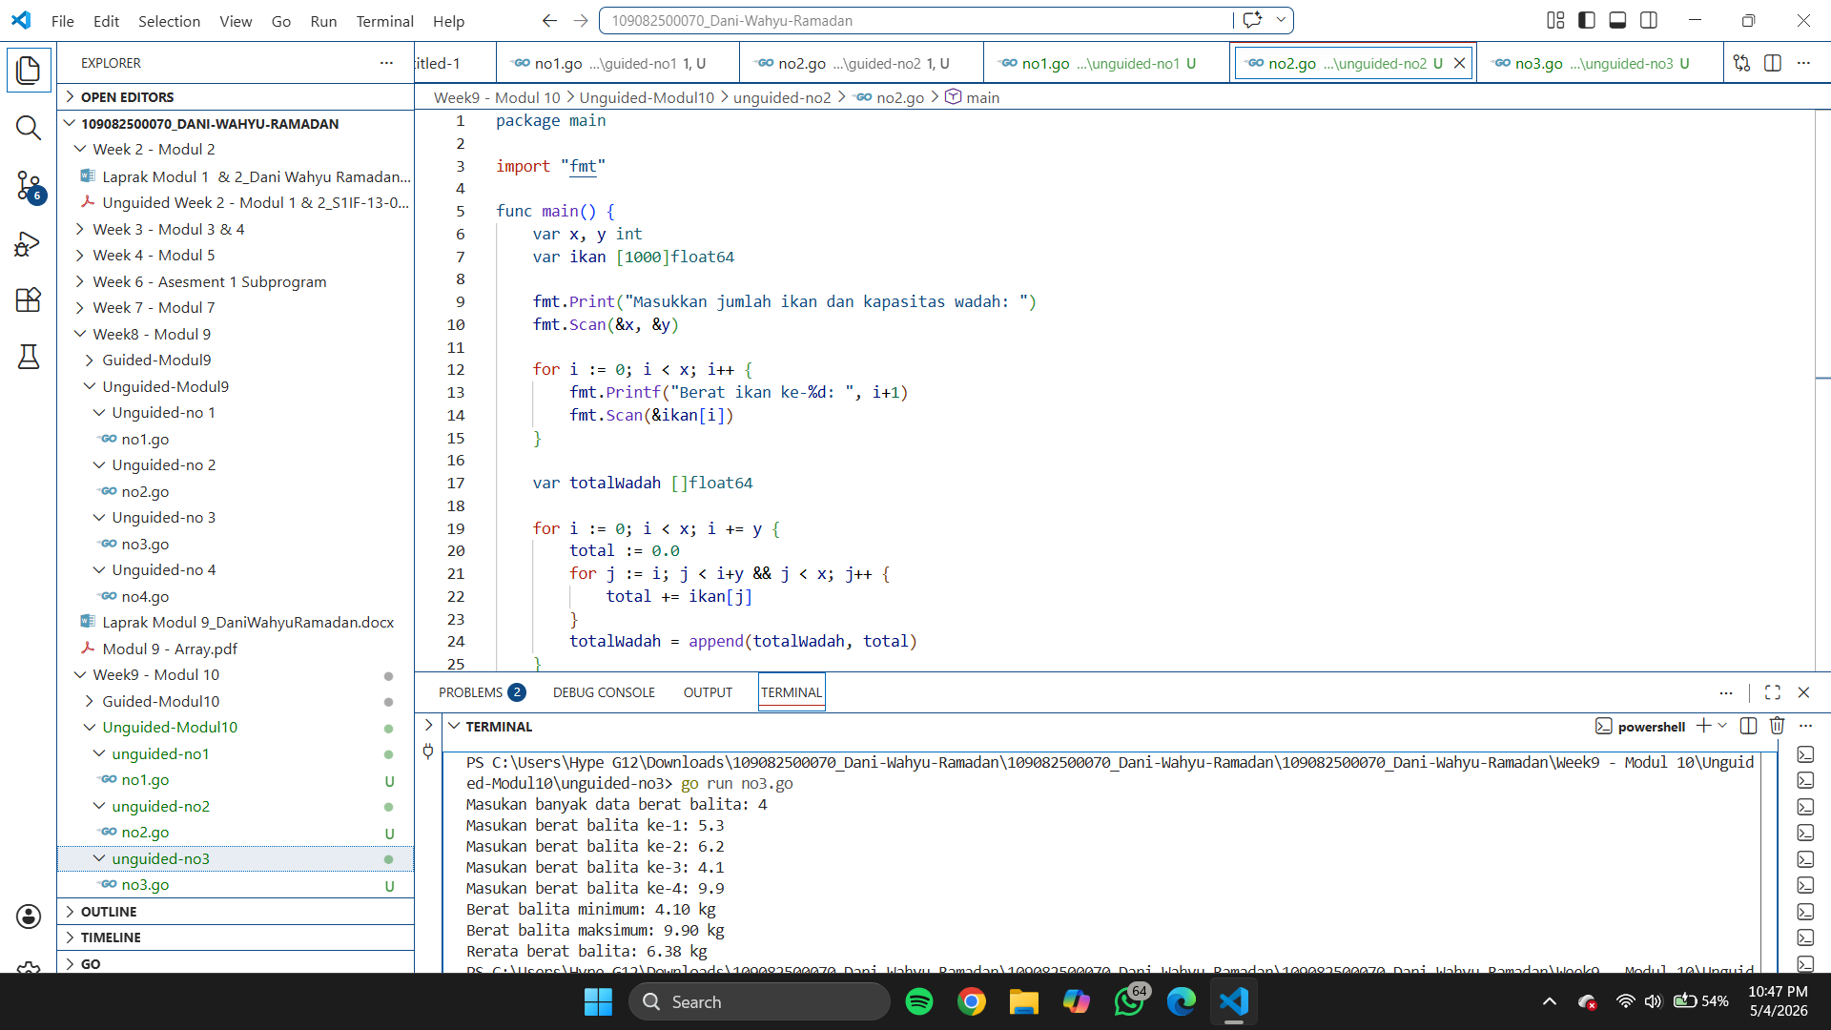
Penjelasan :
Kode Go Lang ini untuk mencari dan menghitung nilai minimum dan maximum dan mencari rata rata secara modular.

- Kesimpulan Modul 10
Ketiga soal tersebut memiliki kesamaan dalam konsep dasar pemrograman. Semua program menggunakan array untuk menyimpan data numerik yang diinput oleh pengguna. Proses pengolahan data dilakukan dengan bantuan perulangan (looping), baik untuk membaca input maupun untuk memproses nilai-nilai yang ada di dalam array.

